Преподаватель учебной дисциплины Физика Лелаус Е.Ф lelaus1953 @ mail.ru
Дата 24.04.2020г.
Профессия Автомеханик
группа № 2-3 БФ
Тема Физика атомного ядра.
Занятие три. Ядерные реакции. Деление тяжелых ядер. Цепная реакция.

1. Прочитать данную тему Физика В.Ф Дмитриева год издания 2014 стр.402-405 . В конце лекции. Ответы прислать по Viber: 89029520758 или по электронной почте lelaus1953 @ mail.ru.
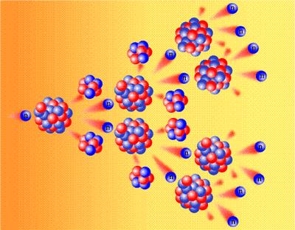 Лекция
Ядро (атомное)– это положительно заряженная центральная часть атома, в которой сосредоточено 99,96% его массы. Радиус ядра ~10^{–15}м, что приблизительно в сто тысяч раз меньше радиуса всего атома, определяемого размерами его электронной оболочки.
Атомное ядро состоит из протонов и нейтронов. Их общее количество в ядре обозначают буквой А и называют массовым числом. Число протонов в ядре Z определяет электрический заряд ядра и совпадает с атомным номером элемента в периодической системе элементов Д.И. Менделеева. Число нейтронов в ядре может быть определено как разность между массовым числом ядра и числом протонов в нем. Массовое число – это число нуклонов в ядре.
Ядерные силы – это мера взаимодействия нуклонов в атомном ядре. Именно эти силы удерживают одноименно заряженные протоны в ядре, не давая им разлететься под действием электрических сил отталкивания
Ядерные силы обладают рядом специфических свойств:
- Ядерные силы на 2–3 порядка интенсивнее электромагнитных.
- Ядерные силы имеют короткодействующий характер: радиус их действия R ~10^{–15}м (т.е. совпадает по порядку величины с радиусом атомного ядра).
- Ядерные силы являются силами притяжения на расстояниях ~10^{–15}м, но на существенно меньших расстояниях между нуклонами переходят в силы отталкивания.
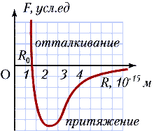
- Ядерные силы нецентральные; на классическом (неквантовом) языке это означает, что они направлены под некоторым углом к прямой, соединяющей взаимодействующие частицы (силы такого типа называют тензорными силами).
- Ядерные силы обладают зарядовой независимостью, т. е. силы, действующие между нейтроном и нейтроном, между протоном и протоном, а также между нейтроном и протоном, одинаковы.
- Ядерные силы обладают свойством насыщения: каждый нуклон в ядре притягивает к себе лишь небольшое число своих соседей, отталкивая при этом остальные частицы.
- Наряду с обычными (парными) ядерными силами существуют и так называемые тройные (и вообще многочастичные) ядерные силы, радиус действия которых примерно вдвое меньше радиуса действия обычных парных сил. Ядерные силы, по крайней мере частично, имеют обменный характер. Согласно мезонной теории ядерных сил взаимодействие между нуклонами осуществляется путем испускания и поглощения этими частицами квантов особого пионного поля – пи-мезонов. Полной законченной теории ядерных сил, которая объясняла бы и предсказывала все их свойства, пока еще не создано.
Энергия связи атомного ядра – это минимальная энергия, которая необходима для полного расщепления ядра на отдельные нуклоны. Разность между суммой масс нуклонов (протонов и нейтронов) и массой состоящего из них ядра, умноженная на квадрат скорости света в вакууме, и есть энергия связи нуклонов в ядре. Энергия связи, приходящаяся на один нуклон, называется удельной энергией связи. При образовании ядра из нуклонов происходит уменьшение энергии ядра, что сопровождается уменьшением массы, т. е. масса ядра должна быть меньше суммы масс отдельных нуклонов, образующих это ядро. Ядерная реакция– это процесс взаимодействия атомного ядра с другим ядром или элементарной частицей, сопровождающийся изменением состава и структуры A (a, b) B или А + а → В + b. Общим признаком ядерной реакции и радиоактивного распада является превращение одного атомного ядра в другое. Но радиоактивный распад происходит самопроизвольно, без внешнего воздействия, а ядерная реакция вызывается воздействием бомбардирующей частицы.
Виды ядерных реакций:
- через стадию образования составного ядра;
- прямая ядерная реакция (энергия больше 10 МэВ);
- под действием различных частиц: протонов, нейтронов, …;
- синтез ядер;
- деление ядер;
- с поглощением энергии и с выделением энергии.
Первая ядерная реакция была осуществлена Э. Резерфордом в 1919 году в опытах по обнаружению протонов в продуктах распада ядер. Резерфорд бомбардировал атомы азота α-частицами. При соударении частиц происходила ядерная реакция, протекавшая по следующей схеме:
¹⁴₇N + ⁴₂He → ¹⁷₈O + ¹₁H
Условия протекания ядерных реакций
Для осуществления ядерной реакции под действием положительно заряженной частицы необходимо, чтобы частица обладала кинетической энергией, достаточной для преодоления действия сил кулоновского отталкивания. Незаряженные частицы, например нейтроны, могут проникать в атомные ядра, обладая сколь угодно малой кинетической энергией. Ядерные реакции могут протекать при бомбардировке атомов быстрыми заряженными частицами (протоны, нейтроны, α-частицы, ионы).
Первая реакция бомбардировки атомов быстрыми заряженными частицами была осуществлена с помощью протонов большой энергии, полученных на ускорителе, в 1932 году:
⁷₃Li + ¹₁H → ⁴₂He + ⁴₂He
Однако наиболее интересными для практического использования являются реакции, протекающие при взаимодействии ядер с нейтронами. Так как нейтроны лишены заряда, они беспрепятственно могут проникать в атомные ядра и вызывать их превращения. Выдающийся итальянский физик Э. Ферми первым начал изучать реакции, вызываемые нейтронами. Он обнаружил, что ядерные превращения вызываются не только быстрыми, но и медленными нейтронами, движущимися с тепловыми скоростями.
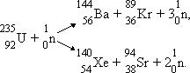
Для осуществления ядерной реакции под действием положительно заряженной частицы необходимо, чтобы частица обладала кинетической энергией, достаточной для преодоления действия сил кулоновского отталкивания. Незаряженные частицы, например нейтроны, могут проникать в атомные ядра, обладая сколь угодно малой кинетической энергией.
Ускорители заряженных частиц
Чтобы проникнуть в тайны микромира, человек изобрел микроскоп. Со временем выяснилось, что возможности оптических микроскопов весьма ограничены – они не позволяют «заглянуть» с глубь атомов. Для этих целей более подходящими оказались не световые лучи, а пучки заряженных частиц. Так, в знаменитых опытах Э.Резерфорда использовался поток α-частиц, испускаемых радиоактивным препаратами. Однако природные источники частиц (радиоактивные вещества) дают пучки очень малой интенсивности, энергия частиц оказывается относительно невысокой, к тому же эти источники неуправляемы. Поэтому возникла проблема создания искусственных источников ускоренных заряженных частиц. К ним относятся, в частности, электронные микроскопы, в которых используются пучки электронов с энергиями порядка 10⁵ эВ.
В начале 30-х годов 20-го столетия появились первые ускорители заряженных частиц. В этих установках заряженные частицы (электроны или протоны), двигаясь в вакууме под действием электрических и магнитных полей, приобретают большой запас энергии (ускоряются). Чем больше энергия частицы, тем меньше ее длина волны, поэтому такие частицы в большей степени подходят для «прощупывания» микрообъектов. В то же время с возрастанием энергии частицы расширяется число вызываемых ею взаимопревращений частиц, приводящих к рождению новых элементарных частиц. Следует иметь в виду, что проникновение в мир атомов и элементарных частиц обходится недешево. Чем выше конечная энергия ускоряемых частиц, тем более сложными и крупными оказываются ускорители; их размеры могут достигать нескольких километров. Существующие ускорители позволяют получать пучки заряженных частиц с энергиями от нескольких МэВ до сотен ГэВ. Интенсивность пучков частиц достигает 10¹⁵ – 10¹⁶ частиц в секунду; при этом пучок может быть сфокусирован на мишени площадью всего нескольких квадратных миллиметров. В качестве ускоряемых частиц чаще всего используются протоны и электроны.
Наиболее мощные и дорогостоящие ускорители строятся с чисто научными целями – чтобы получать и исследовать новые частицы, изучать взаимопревращения частиц. Ускорители относительно невысоких энергий широко применяются в медицине и технике – для лечения онкологических больных, для производства радиоактивных изотопов, для улучшения свойств полимерных материалов и для многих других целей.
Многообразие существующих типов ускорителей можно разбить на четыре группы: ускорители прямого действия, линейные ускорители, циклические ускорители, ускорители на встречных пучках. В Дубне (Объединенный институт ядерных исследований) под руководством В.И.Векслера в 1957 году построен синхрофазотрон. В Серпухове – синхрофазотрон, длина его кольцевой вакуумной камеры, находящейся в магнитном поле, составляет 1,5 км; энергия протонов 76 ГэВ. В Новосибирске(институт ядерной физики) под руководством Г.И.Будкера введены в действие ускорители на встречных электрон-электронных и электрон-позитронных пучках (пучки по 700 МэВ и 7 ГэВ). В Европе (ЦЕРН, Швейцария – Франция) работают ускорители со встречными протонными пучками по 30 ГэВ и с протон-антипротонными пучками по 270 ГэВ. В настоящее время в ходе сооружения Большого адронного коллайдера (БАК) на границе Швейцарии и Франции завершен ключевой этап строительных работ – монтаж сверхпроводящих магнитов ускорителя элементарных частиц. Коллайдер строится в туннеле с периметром 26650 метров на глубине около ста метров. Первые тестовые столкновения в коллайдере планировалось провести в ноябре 2007 года, однако происшедшая в ходе испытательных работ поломка одного из магнитов, приведет к некоторой задержке в графике ввода установки в строй. Большой, адронный коллайдер предназначен для поиска и изучения элементарных частиц. После запуска БАК будет самым мощным ускорителем элементарных частиц в мире, почти на порядок превосходя своих ближайших конкурентов. Сооружение научного комплекса Большого адронного коллайдера ведется более 15 лет. В этой работе участвуют более 10 тысяч человек из 500 научных центров всего мира.
Ядерные реакции сопровождаются энергетическими превращениями. Энергетическим выходом ядерной реакции называется величина:
Q = (M_{A} + M_{B} – M_{C} – M_{D})c² = ΔMc², где M_{A} и M_{B} – массы исходных продуктов, M_{C} и M_{D} – массы конечных продуктов реакции. Величина ΔM называется дефектом масс. Ядерные реакции могут протекать с выделением (Q > 0) или с поглощением энергии (Q < 0). Во втором случае первоначальная кинетическая энергия исходных продуктов должна превышать величину |Q|, которая называется порогом реакции.
Для того чтобы ядерная реакция имела положительный энергетический выход, удельная энергия связи нуклонов в ядрах исходных продуктов должна быть меньше удельной энергии связи нуклонов в ядрах конечных продуктов. Это означает, что величина ΔM должна быть положительной.
Механизм ядерных реакций
Два этапа ядерной реакции:
- поглощение частицы ядром и образование возбужденного ядра. Энергия распределяется между всеми нуклонами ядра, на долю каждого из них при этом приходится энергия, меньшая удельной энергии связи, и они не могут проникнуть в ядро. Нуклоны обмениваются между собой энергией, и на одном из них или на группе нуклонов может сконцентрироваться энергия, достаточная для преодоления сил ядерной связи и освобождения из ядра.
- испускание частицы ядром происходит подобно испарению молекулы с поверхности капли жидкости. Промежуток времени от момента поглощения ядром первичной частицы до момента испускания вторичной частицы составляет примерно 10⁻¹²с.
Законы сохранения при ядерных реакциях
При ядерных реакциях выполняется несколько законов сохранения: импульса, энергии, момента импульса, заряда. В дополнение к этим классическим законам при ядерных реакциях выполняется закон сохранения так называемого барионного заряда (т.е. числа нуклонов – протонов и нейтронов). Выполняется также ряд других законов сохранения, специфических для ядерной физики и физики элементарных частиц.
Расщепление ядра атома и способность использовать ядерную энергию, как в созидательных (атомная энергетика), так и разрушительных (атомная бомба) целях стало, пожалуй, одним из самых значимых изобретений прошлого ХХ века. Ну а в основе всей той грозной силы, что таиться в недрах крохотного атома лежат ядерные реакции.
В целом известные на сегодняшний день ядерные реакции можно разделить на:
- деление атомных ядер
- термоядерные реакции
Ниже детально напишем о каждой из них.
Реакция деления атомных ядер подразумевает распад собственно ядра атома на две части. В 1939 году немецкими учеными О. Ганом и Ф. Штрассманом было открыто деления ядер атома урана, продолжая исследования своих ученых предшественников, они установили, что при бомбардировке урана нейтронами возникают элементы средней части периодической таблицы Менделеева, а именно радиоактивные изотопы бария, криптона и некоторых других элементов. К сожалению, эти знания первоначально были использованы в ужасающих, разрушительных целях, ведь началась вторая мировая война и немецкие, а с другой стороны, американские и советские ученые наперегонки занимались разработкой ядерного оружия (в основе которого была ядерная реакция урана), закончившейся печально известными «ядерными грибами» над японскими городами Хиросимой и Нагасаки.
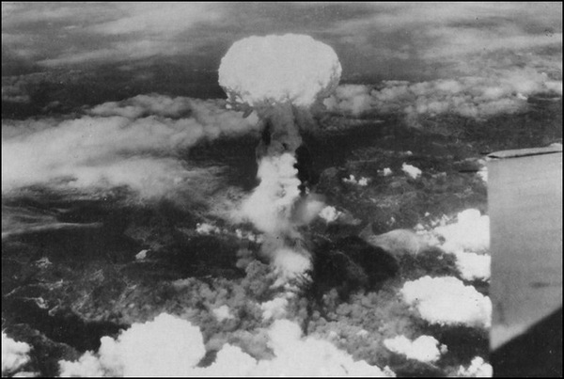
Но вернемся к физике, ядерная реакция урана при расщеплении его ядра обладает просто таки колоссальной энергией, которую наука смогла поставить себе на службу. Как же происходит подобная ядерная реакция? Как мы написали выше, она происходит вследствие бомбардировки ядра атома урана нейтронами, от чего ядро раскалывается, при этом возникает огромная кинетическая энергия, порядка 200 МэВ. Но что самое интересное, в качестве продукта ядерной реакции деления ядра урана от столкновения с нейтроном, возникает несколько свободных новых нейтронов, которые, в свою очередь, сталкиваются с новыми ядрами, раскалывают их, и так далее. В результате нейтронов становится еще больше и еще больше ядер урана раскалывается от столкновений с ними – возникает самая настоящая цепная ядерная реакция. При этом коэффициент размножения нейтронов должен быть больше единицы, это необходимое условие ядерной реакции подобного вида. Иными словами, в каждом последующем поколении нейтронов, образованных после распада ядер, их должно быть больше, нежели в предыдущем. Стоит заметить, что по похожему принципу ядерные реакции при бомбардировке могут проходить и во время деления ядер атомов некоторых других элементов, с теми нюансами, что ядра могут бомбардироваться самыми разными элементарными частичками, да и продукты таких ядерных реакций будут разниться, чтобы описать их более детально, нужна целая научная монография.
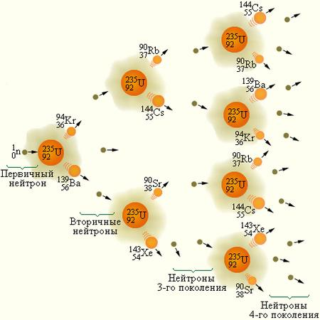
Вот так она выглядит на схеме.
Термоядерные реакции. В основе термоядерных реакций лежат реакции синтеза, то есть, по сути, происходит процесс обратный делению, ядра атомов не раскалываются на части, а наоборот сливаются друг с другом. При этом также происходит выделение большого количества энергии. Термоядерные реакции, как это следует из самого из названия (термо – температура) могут протекать исключительно при очень высоких температурах. Ведь чтобы два ядра атомов слились, они должны приблизиться на очень близкое расстояние друг к другу, при этом преодолев электрическое отталкивание их положительных зарядов, такое возможно при существовании большой кинетической энергии, которая, в свою очередь, возможна при высоких температурах. Следует заметить, что на Солнце происходят термоядерные реакции водорода, впрочем, не только на нем, но и на других звездах, можно даже сказать, что именно она лежит в самой основе их природы всякой звезды.
Домашнее задание. Вопросы
- Что такое ядерная реакция?
- В чем отличие ядерной реакции от химической?
- Почему образовавшиеся ядра гелия разлетаются в противоположные стороны?
⁷₃Li + ¹₁H → ⁴₂He + ⁴₂He
- Является ли ядерной реакция испускания α –частицы ядром?
- Допишите ядерные реакции:
  - ⁹₄Be + ¹₁H → ¹⁰₅B + ?
  - ¹⁴₇N + ? → ¹⁴₆C + ¹₁p
  - ¹⁴₇N + ⁴₂He → ? + ¹₁H
  - ²⁷₁₃Al + ⁴₂He → ³⁰₁₅P + ?
  - ? + ⁴₂He → ³⁰₁₄Si +¹₁p
- Определите энергетический выход ядерной реакции.
¹⁴₇N + ⁴₂He → ¹⁷₈O + ¹₁H
Масса атома азота 14,003074 а.е.м., атома кислорода 16,999133а.е.м., атома гелия 4,002603 а.е.м., атома водорода 1,007825 а.е.м.

